4. Разновидности объектов
и их классификация.
Класс 6______________
ф________________________
и_________________________

_____________ баллов из 18 +5

- Для каждого подмножества запишите множество, с которым оно связано отношением «является разновидностью» (запишите общее имя, отвечающее на вопрос «Что это такое?»). (3 балла)
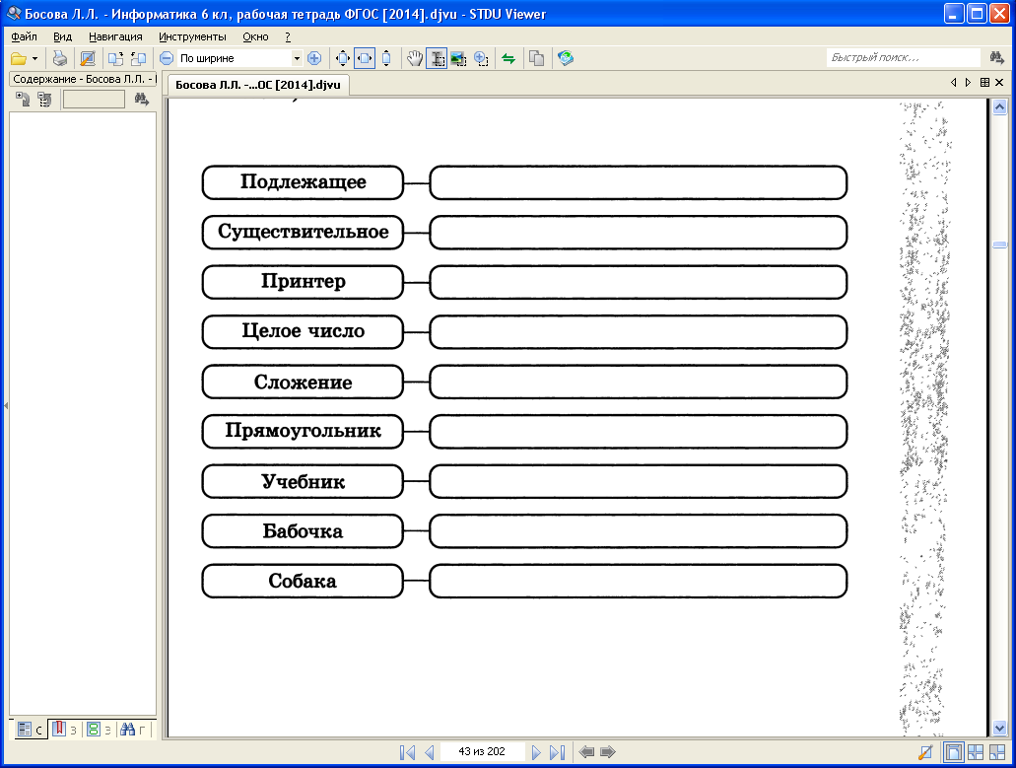
- Дополните классификацию средств передвижения, используемых в реальной жизни и встречающихся в сказках. (2 балла)
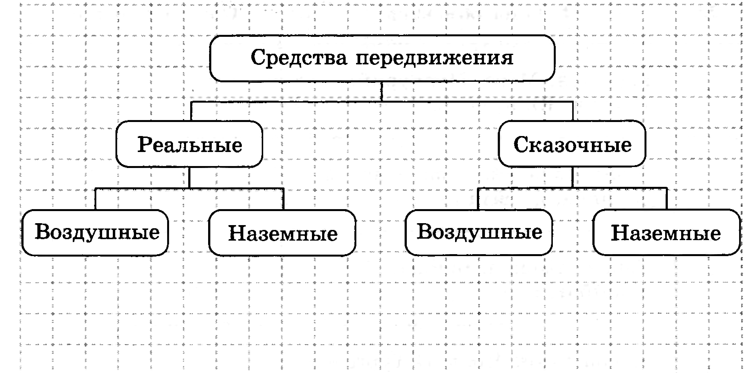
- Постройте схему разновидностей на основании имеющейся информации. (2 балла)
Существительные бывают одушевлённые и неодушевлённые. Неодушевлённые отвечают на вопрос «Что?», одушевлённые — «Кто?». И неодушевлённые, и одушевлённые существительные относятся к одному из трёх родов — мужскому, женскому или среднему.

- Постройте схему разновидностей из списка имен объектов и множеств, указав линиями связи между ними. (3 балла)
Компьютер, устройства, программное обеспечение, внутренние устройства, внешние устройства, сканер, принтер, наушники, процессор, текстовой редактор, графический редактор, монитор, калькулятор, клавиатурный тренажёр, оперативная память, мышь, клавиатура, системная плата, видеокарта, операционная система.

- Зачеркните «лишнее» слово, присутствующее в каждой строке. Объясните, почему вы так считаете: (5 баллов)
- рысь, медведь, тигр, лев, кошка;
- пот, потолок, потливый, запотевший;
- Россия, Франция, Петербург, Китай;
- подлежащее, глагол, дополнение, определение;
- четырёхугольник, четыре, четвёрка;
- озимь, цитадель, фланель, панцирь;
- клавиатура, джойстик, сканер, принтер;
- монитор, графопостроитель, принтер, мышь;
- флеш-память, винчестер, компакт-диск, процессор;
- обработка, хранение, калькулятор, передача.

- Разгадайте кроссворд «Классификация объектов».
(3 балла)
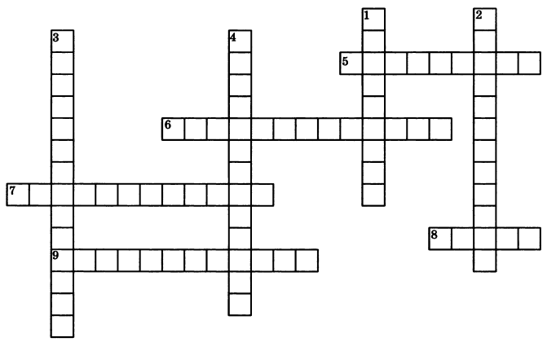
По горизонтали. 5. Совокупность, набор, коллекция объектов. 6. Деление множества объектов на классы. 7. Часть элементов некоторого множества. 8. Подмножество объектов, имеющих общие признаки. 9. Основные, самые важные признаки объекта.
По вертикали. 1. Признаки, по которым один класс объектов отличается от другого, называются: ... классификации.
2. Классификация, в качестве основания которой взяты существенные признаки объектов. 3. Схему отношения «является разновидностью» называют схемой ... . 4. Классификация, в качестве основания которой взяты несущественные признаки объектов.

* Мини-проект «Классификация». (+5 баллов)
Найдите в дополнительных источниках информацию и выполните на альбомном листе в виде схемы разновидностей классификацию объектов на одну из следующих тем.
а) Природные ресурсы.
б) Продукты питания.
в) Олимпийские виды спорта.
г) Автомобили.
д) Самолёты.
е) Мобильные телефоны.

